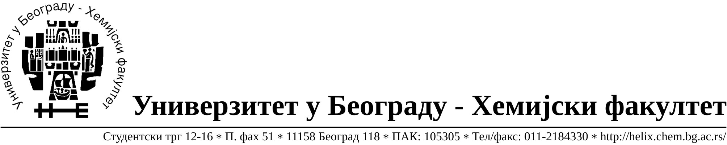
На основу члана 116. Закона о јавним набавкама („Службени гласник РС“, бр. 68/ 15), Универзитет у Београду – Хемијски факултет објављује:

ОБАВЕШТЕЊЕ О ЗАКЉУЧЕНОМ УГОВОРУ

Назив, адреса и „Интернет“ страница наручиоца: Универзитет у Београду – Хемијски факултет, Београд, Студентски трг 12-16, www.chem.bg.ac.rs.
Врста наручиоца: просвета
Опис предмета набавке, назив и ознака из општег речника набавке: добра – лабораторијска опрема за образовање и науку -образована по партијама за потребе Хемијског факултета Универзитета у Београду ,ЈН број 11/17
Поступак јавне набавке мале вредности формиран у двадесет партија
38000000- лабораторијска, оптичка и прецизна опрема(осим наочара)
Критеријум за доделу Уговора; најнижа понуђена цена.
Број примљених понуда: укупно за све партије 13( Партија 1-1 понуда, партија 2-6 понуда, партија 3-6 понуда, партија 4-9 понуда, партија 6-5 понуда)
Датум доношења Одлуке о додели Уговора: 12.06.2017.
Датум закључења Уговора: 23.06.2017.
Основни подаци о добављачима, партије за које је уговорена вредност и укупна уговорена вредност:
Бр | Назив понуђача | Адреса, ПИБ и Матични бр. | Број уговора | Партије | Укупно уговорена вредност без ПДВ-а у РСД | Најнижа понуђена цена без ПДВ-а у РСД | Највиша понуђена цена без ПДВ-а у РСД
1 | Alfa genetics d.o.o. | Рачкога 1а  11000 Београд, 107427806  20800445 | 655/1 | 1 | Партија 1- 1.093.093,00 | Партија 1- 1.093.093,00 | Партија 1- 1.093.093,00
2 | Кефо д.о.о. | Бачка 1U  Београд,  105046072  20302216 | 655/2 | 2 | Партија 2- 59.000,00 | Партија 2- 35.200,00 | Партија 2- 130.810,00
3 | NovoLab d.o.o. | Приморска 22  11000 Београд  101513406  17156233 | 655/3 | 3 | Партија 3- 95.260,00 | Партија 3- 95.260,00 | Партија 3- 359.000,00
5 | Superlab d.o.o. | Милутина Миланковића 25  Нови Београд,  101822498  17051717 | 655/4 | 4,6 | Партија 4- 20.736,00  Партија 6- 41.370,00 | Партија 4- 20.736,00  Партија 6- 41.370,00 | Партија 4- 66.997,00  Партија 6- 89.154,00

Период важења Уговора: до краја 2017. године.

